Họ và tên: Đào Văn Công
Mã sinh viên: B22DCKH010

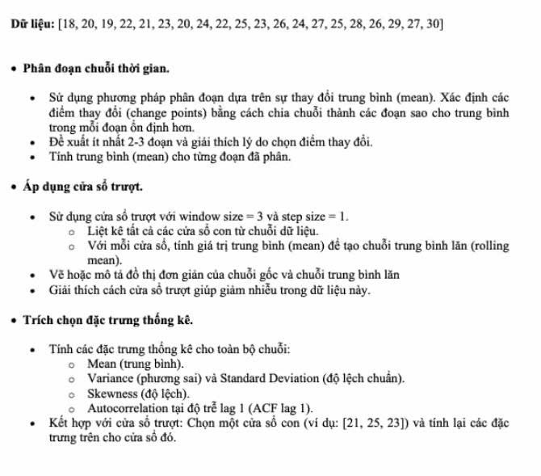

Dữ liệu gốc:
[18, 20, 19, 22, 21, 23, 20, 24, 22, 25, 23, 26, 24, 27, 25, 28, 26, 29, 27, 30]

Bài 1. Phân đoạn chuỗi thời gian
Gía trị các phần tử có xu hướng tăng dần, nên chia làm 2 đoạn để xác định

- Đoạn 1 : [18, 20, 19, 22, 21, 23, 20, 24, 22, 25]
+) đặc điểm là các giá trị dao động quanh mức 20-22 với biên độ 3-4
+) trung bình m1 = 21.4
- Đoạn 2 : [23, 26, 24, 27, 25, 28, 26, 29, 27, 30]
+) đặc điểm để phân 2 đoạn ra vì dữ liệu đã nhảy vọt lên mức trên 25.
+) trung bình m2 = 26.5

- Áp dụng cửa sổ trượt

Với Window size = 3 và Step size = 1:
các cửa sổ con và tính rolling_mean:

Cửa sổ con | Rolling mean
[18, 20, 19] | 19.00
[20, 19, 22] | 20.33
[19, 22, 21] | 20.67
[22, 21, 23] | 22.00
[21, 23, 20] | 21.33
[23, 20, 24] | 22.33
[20, 24, 22] | 22.00
[24, 22, 25] | 23.67
[22, 25, 23] | 23.33
[25, 23, 26] | 24.67
[23, 26, 24] | 24.33
[26, 24, 27] | 25.67
[24, 27, 25] | 25.33
[27, 25, 28] | 26.67
[25, 28, 26] | 26.33
[28, 26, 29] | 27.67
[26, 29, 27] | 27.33
[29, 27, 30] | 28.67

- Mô tả đồ thị:

Đường giá trị gốc: Có dạng răng cưa (lên xuống liên tục), thể hiện sự biến động ngắn hạn.
Đường Rolling Mean: Đường biểu diễn mượt mà hơn, bám sát xu hướng tăng của dữ liệu.

- Cửa sổ trượt giúp giảm nhiễu trong dữ liệu này dựa trên các cơ chế sau:
+) Làm mượt các biến động ngắn hạn
+) Lọc nhiễu
+) Làm nổi bật xu hướng

3. Trích chọn đặc trưng thống kê

Tính toán của toàn bộ chuỗi:
+) mean = 23.95
+) ơ² = 11.52
+) độ lệch chuẩn s = 3.39
+) skewness = 0.05

ACF Lag 1: xấp xỉ 0.78.
Tính cho cửa sổ con [21, 25, 23]:
+) mean = 23
+) ơ² = 4
+) độ lệch chuẩn s = 2
+) skewness = 0

